
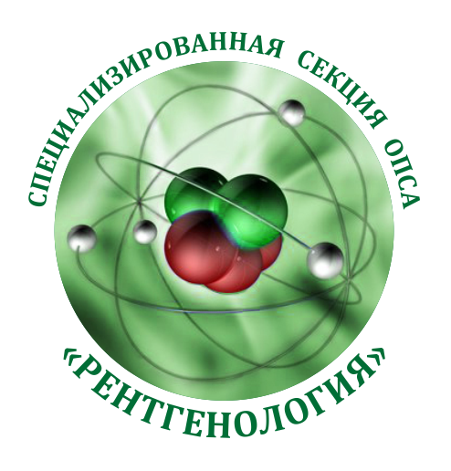
Омская региональная общественная организация
«Омская профессиональная сестринская ассоциация»
Специализированная секция «Рентгенология»

Заседание секции
№1

11.02.2022 г. 14.00 - 16.00
г. Омск
В режиме онлайн

Повестка дня:

- Открытие заседания.
- Подведение итогов работы секции за 2021 год и утверждение плана работы на 2022 год.
- Обсуждение и утверждение нового состава секции «Рентгенология».
- Утверждение списка докладов и кандидатур докладчиков от Омской профессиональной сестринской Ассоциации для участия в научно-практическом Всероссийском онлайн-вебинаре «Рентгенология XXI: вопросы и ответы» 15 апреля 2022 года.
- Утверждение списка докладов и кандидатур докладчиков от Омской профессиональной сестринской Ассоциации для участия в XIII Международном конгрессе «Невский радиологический форум-2022», который состоится 22-23 апреля 2022 года в Санкт-Петербурге.
- Утверждение решения заседания секции.

Заместитель председатель
секции ОПСА «Рентгенология» Ю.А. Куликов

